Mostra Steam

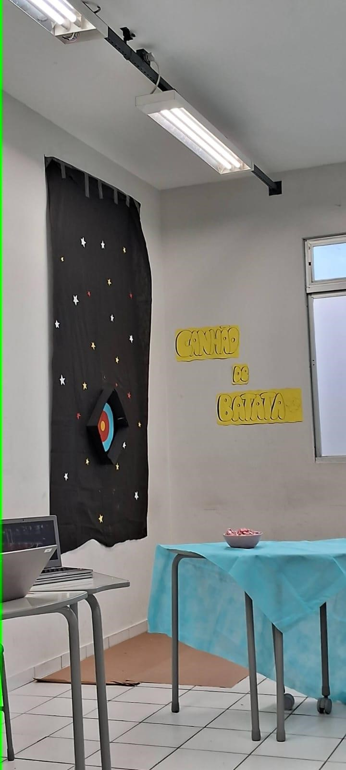

Este ano foi a primeira vez que tivemos a "Mostra STEAM" no início havia achado muito mais trabalhoso ter que pensar em um trabalho novo para fazer, porém, como foi nos explicado que poderíamos utilizar um trabalho já existem, escolhemos o canhão de batata, e acabou que foi muito divertido e legal realizar as apresentações.